|  |
| --- |
| ***UNIVERSIDADE ANHANGUERA DE SÃO PAULO – UNIAN ABC***  Relatório Conversão de Energia - Laboratório  Profº Ms. Cristiano Malheiro Turma: Grupo nº:  Data de Entrega:  Relatório: ACEITO RECUSADO CORRIGIR |

**PROJETO DIRECIONADO: “Construção de Transformador Monofásico”**

|  |  |
| --- | --- |
| **NOMES DOS INTEGRANTES DO GRUPO** | **RA** |
|  |  |
|  |  |
|  |  |
|  |  |
|  |  |
| **Profº. Cristiano Malheiro** | |
| **Engenharia Elétrica ___ semestre** | |

**PROJETO DIRECIONADO:** "Construção de Transformador Monofásico"

**Grupo de até 5 alunos. Montagem do transformador (25/11) ou (02/12)!**

**Entrega de Relatório em 09/12!**

**Lista de material**

**Para a confecção do transformador**

- Fio Esmaltado para transformador 28AWG 1kg;

- Fio Esmaltado para transformador 19AWG 1kg;

- 50 núcleos de laminados de aço silício de grão não orientado (GNO) ou aço carbono em “E”

- 50 núcleos de laminados de aço silício de grão não orientado (GNO) ou aço carbono em “I”.

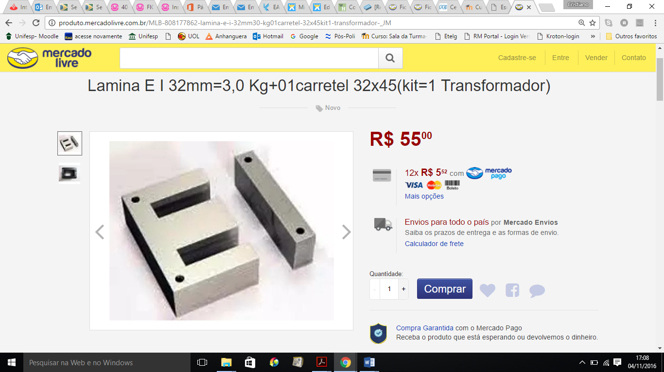

- 1 carretel para transformador com janela com a=2,2 cm e b=2,5cm

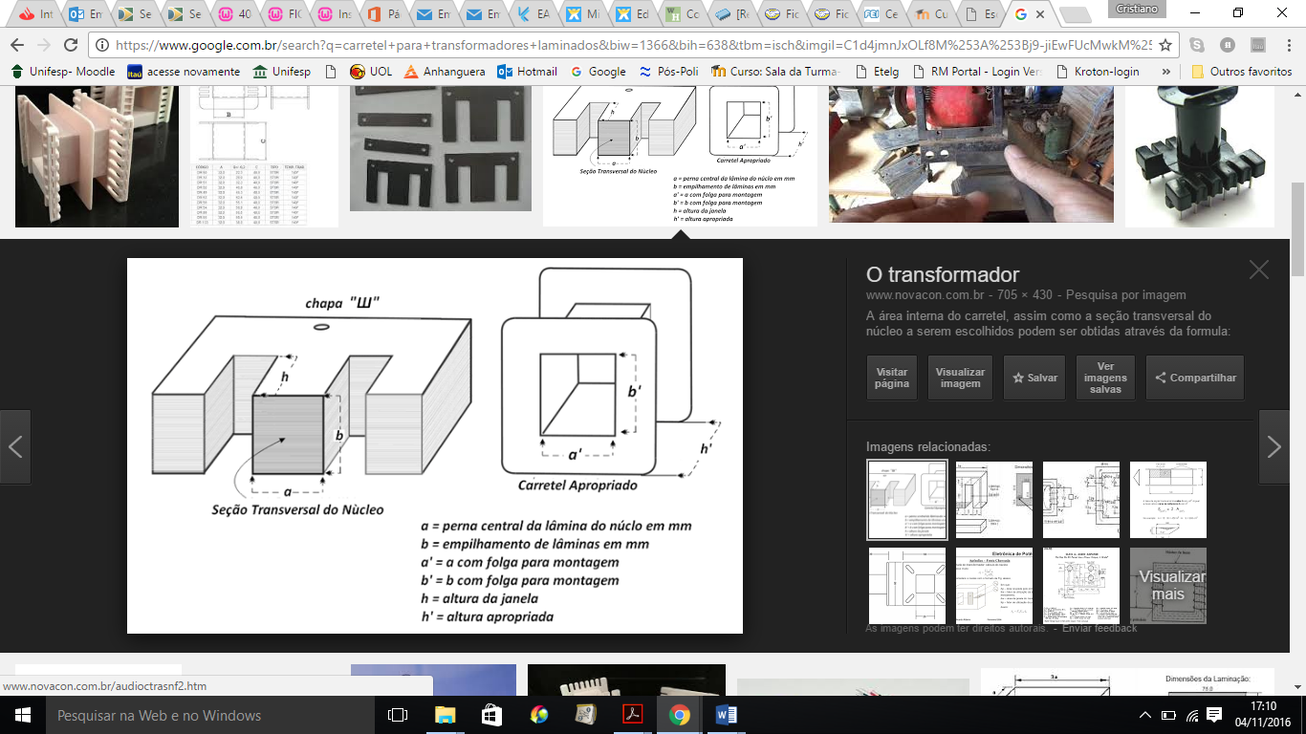

- fita amarela de poliéster para isolamento de transformador (sugestão 19 mm);

- rabicho para conexão na tomada;

- Multímetro para teste.

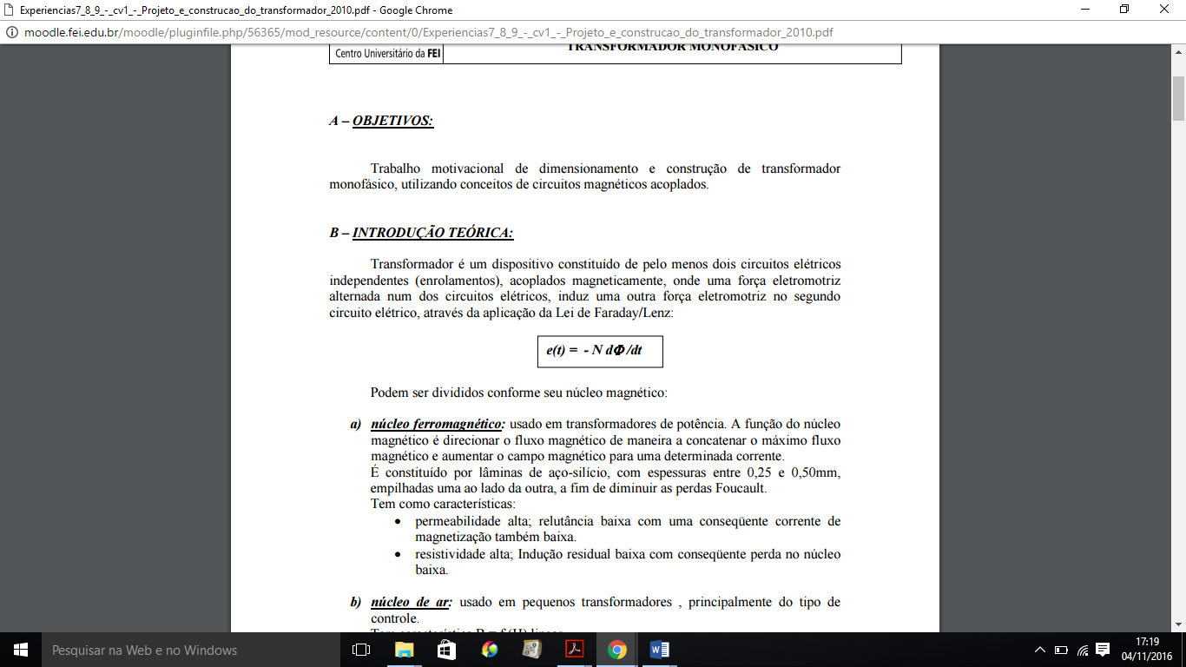

v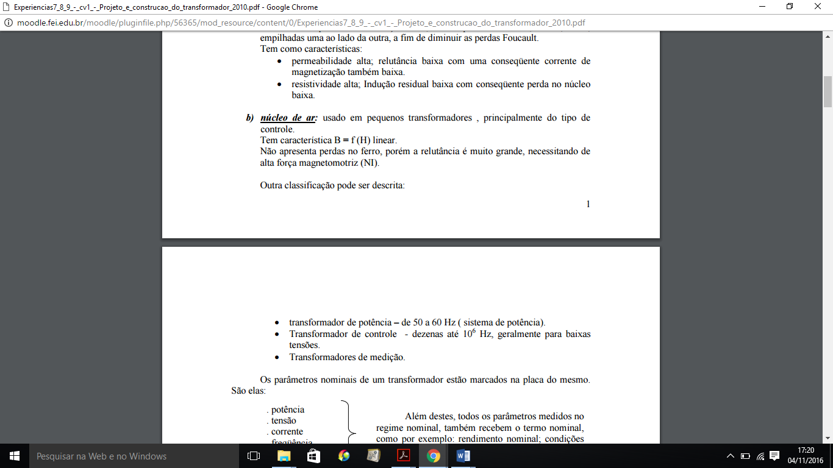

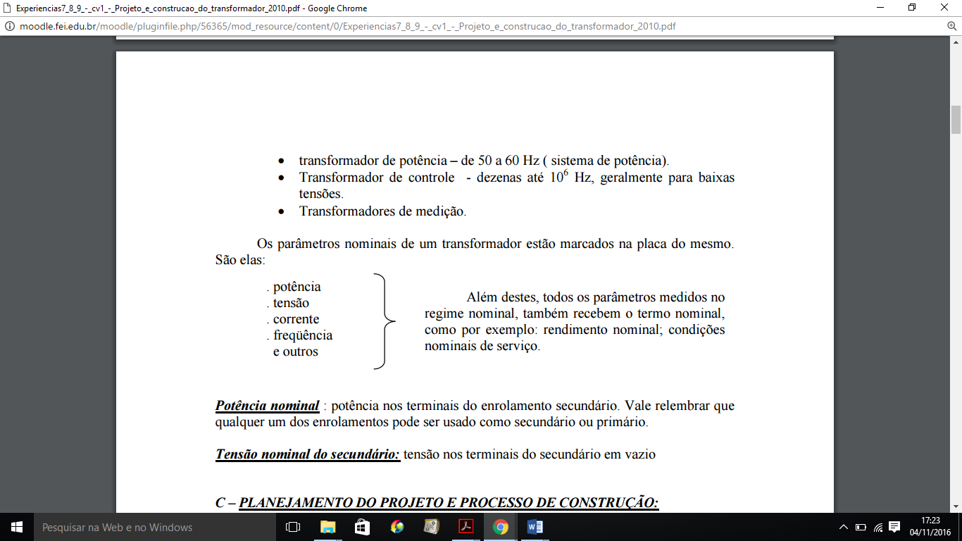

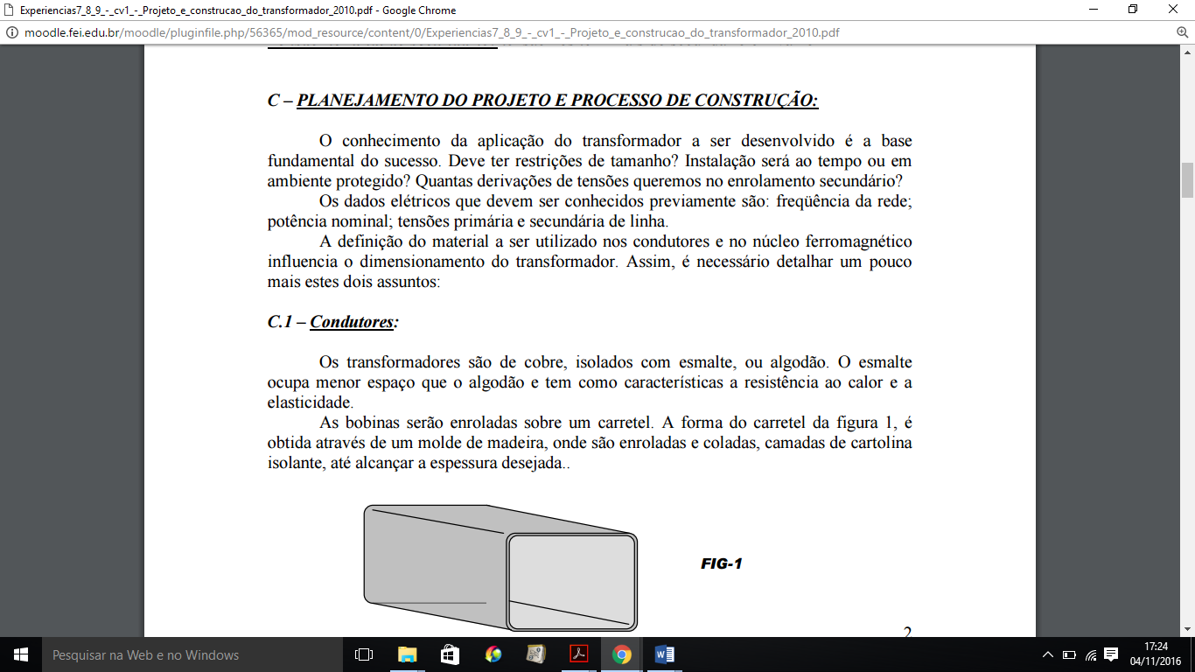

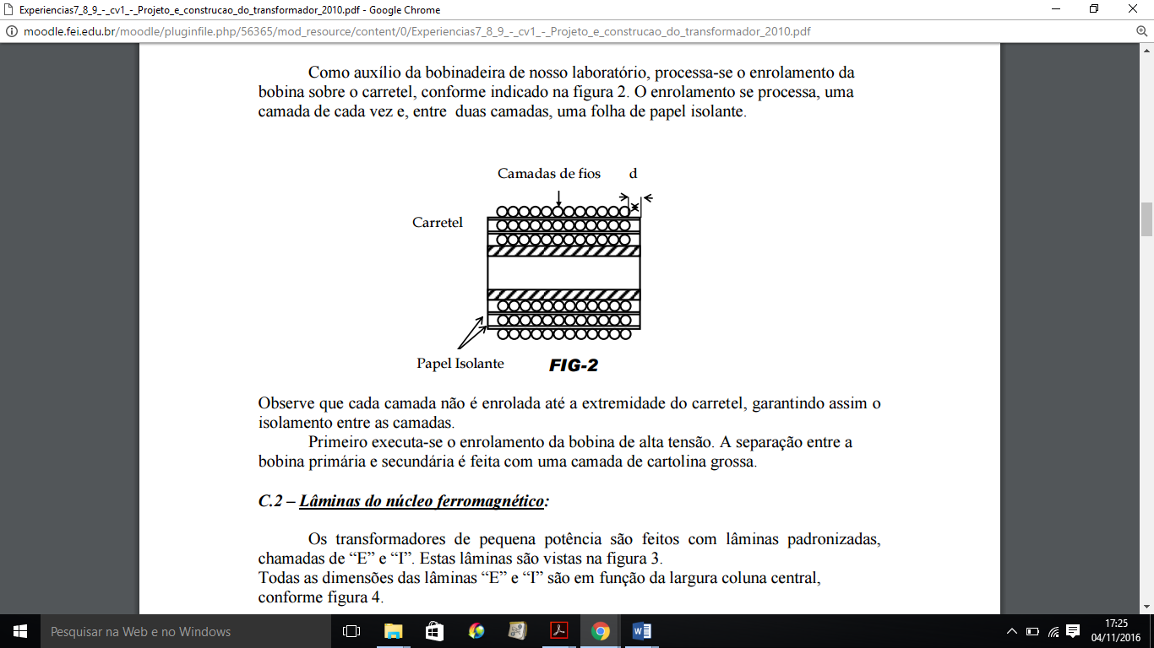

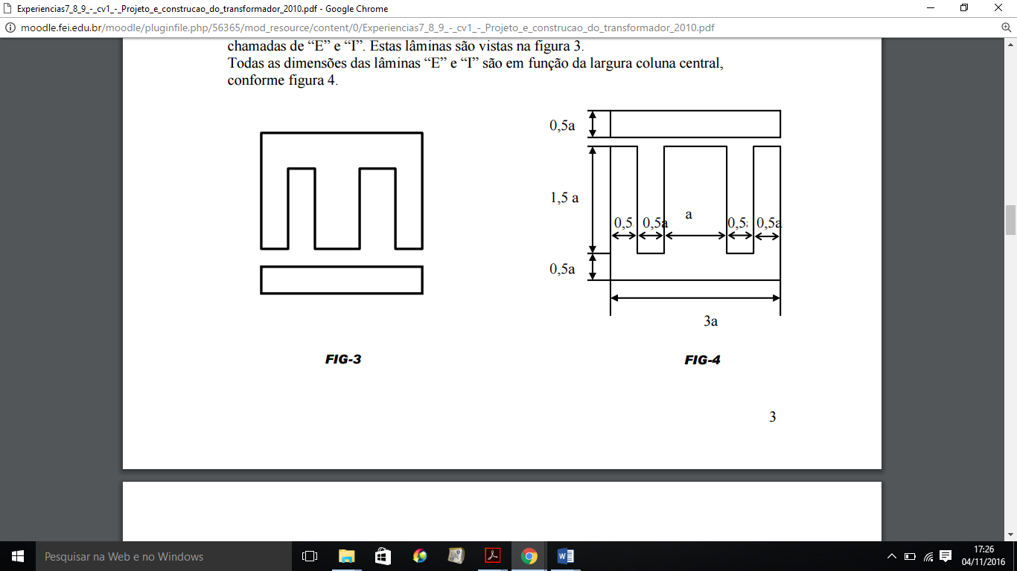

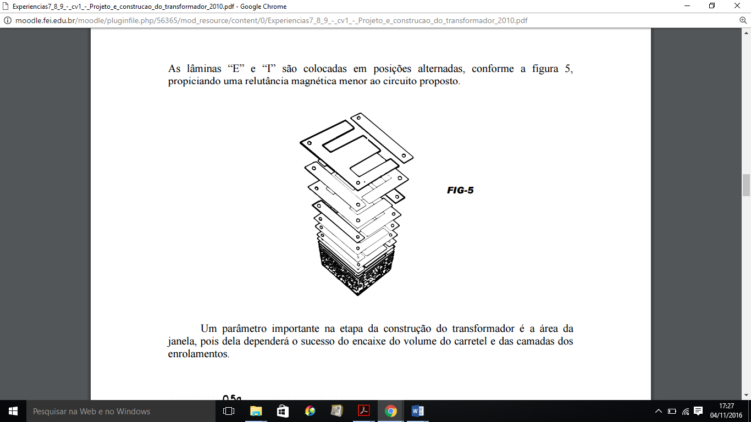

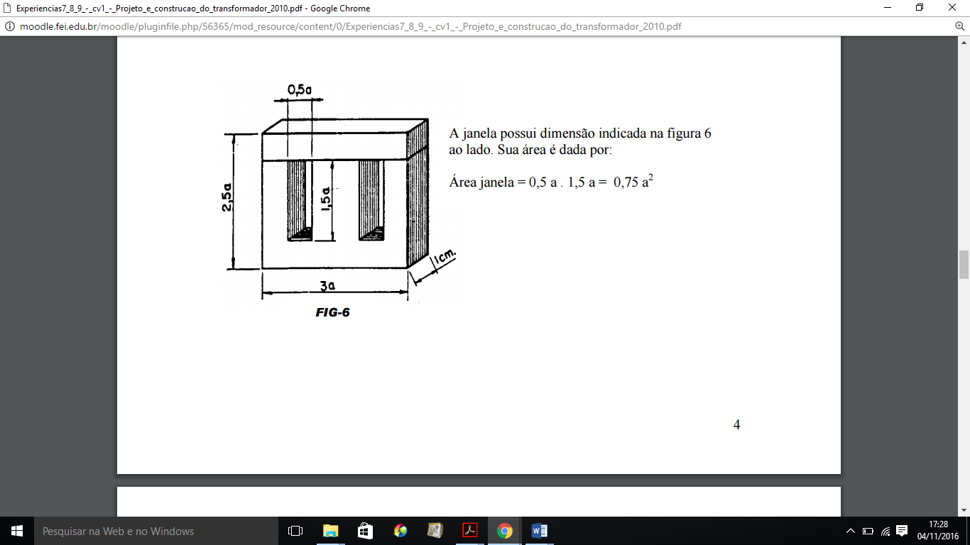

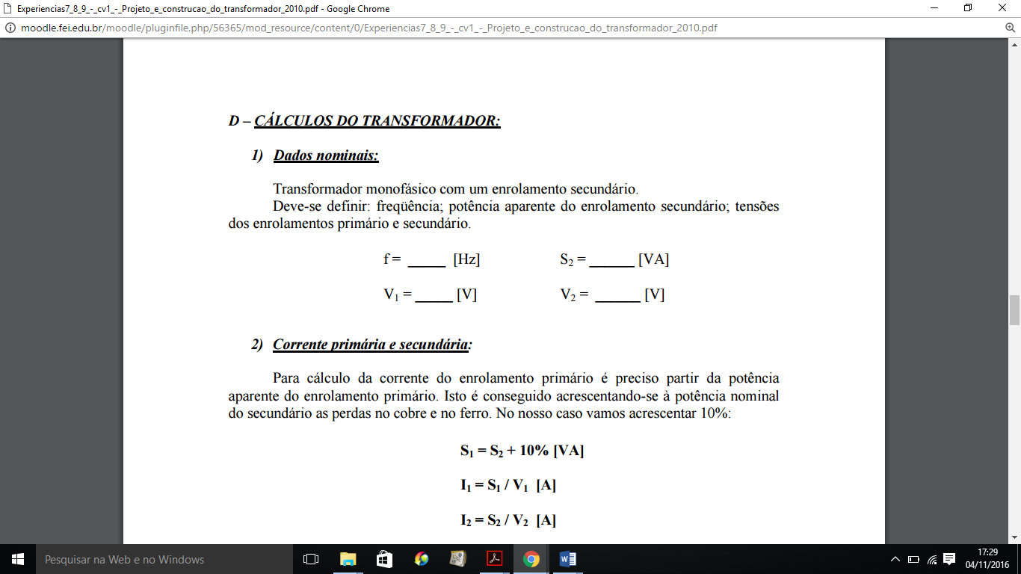

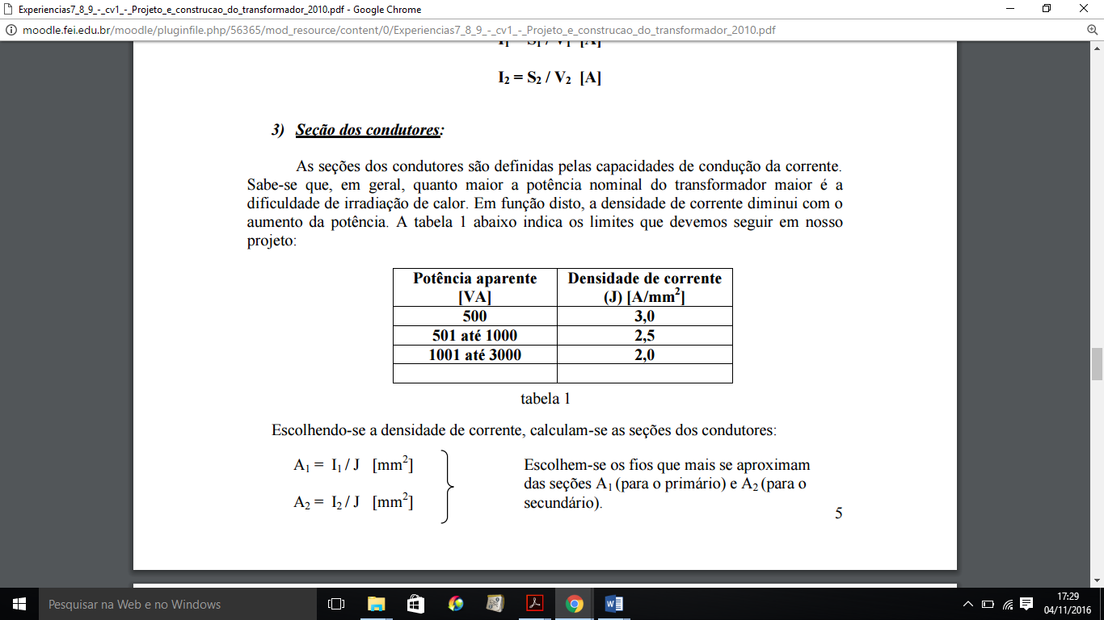

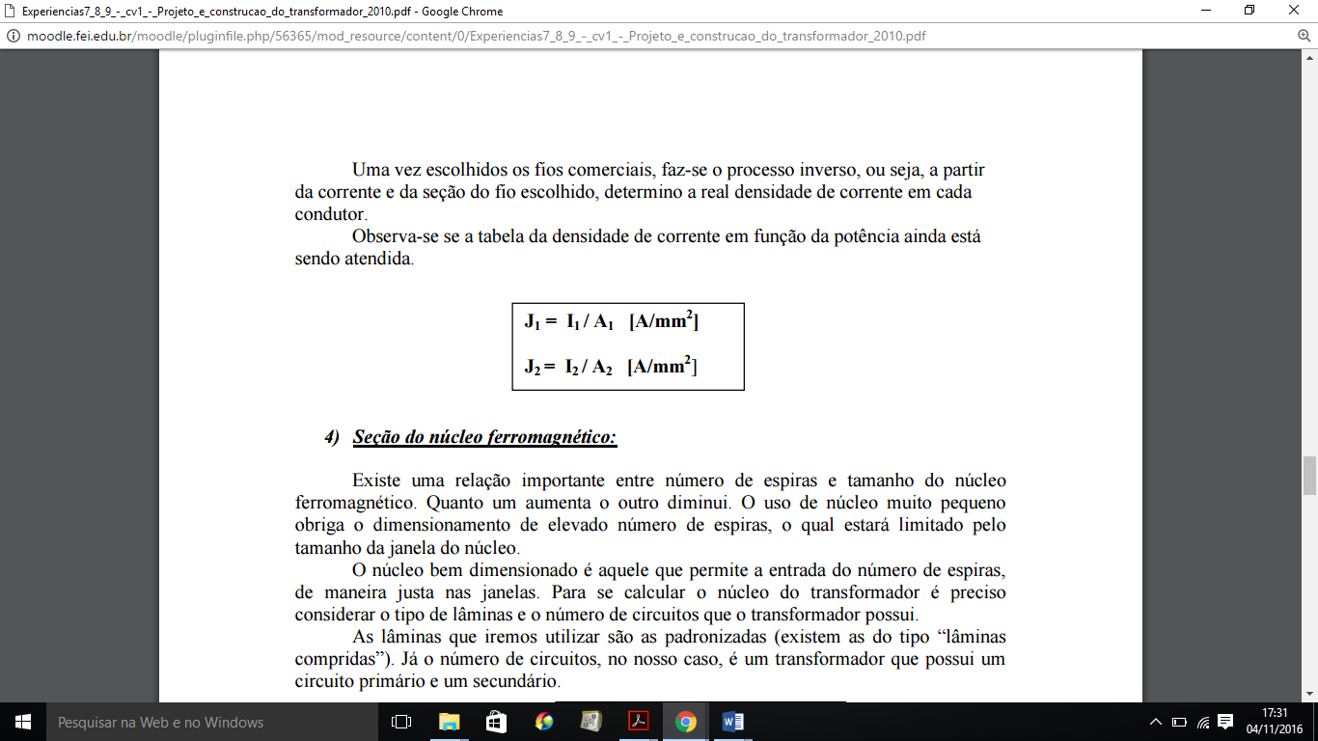

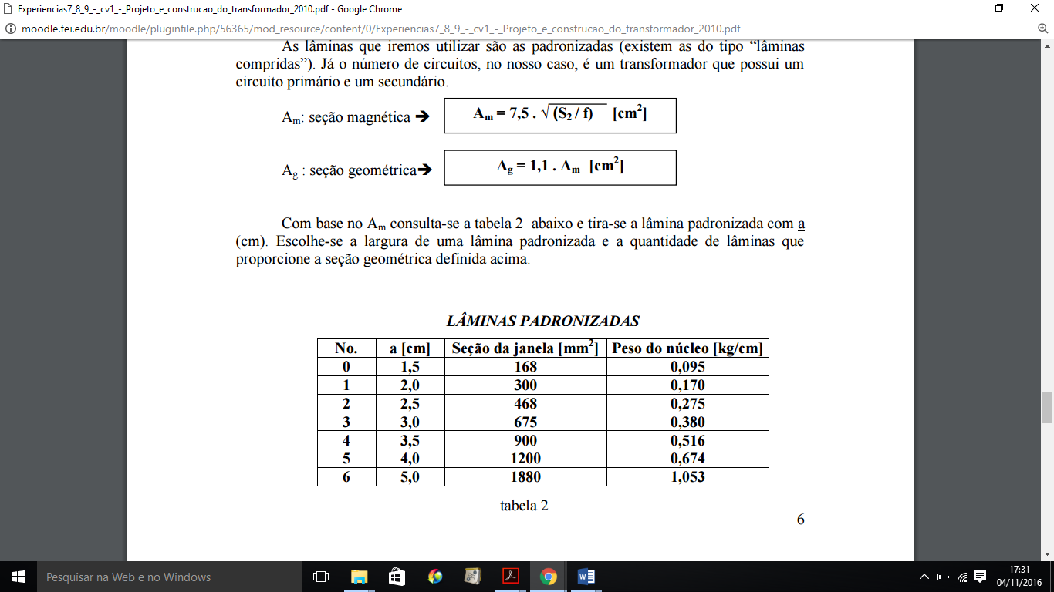

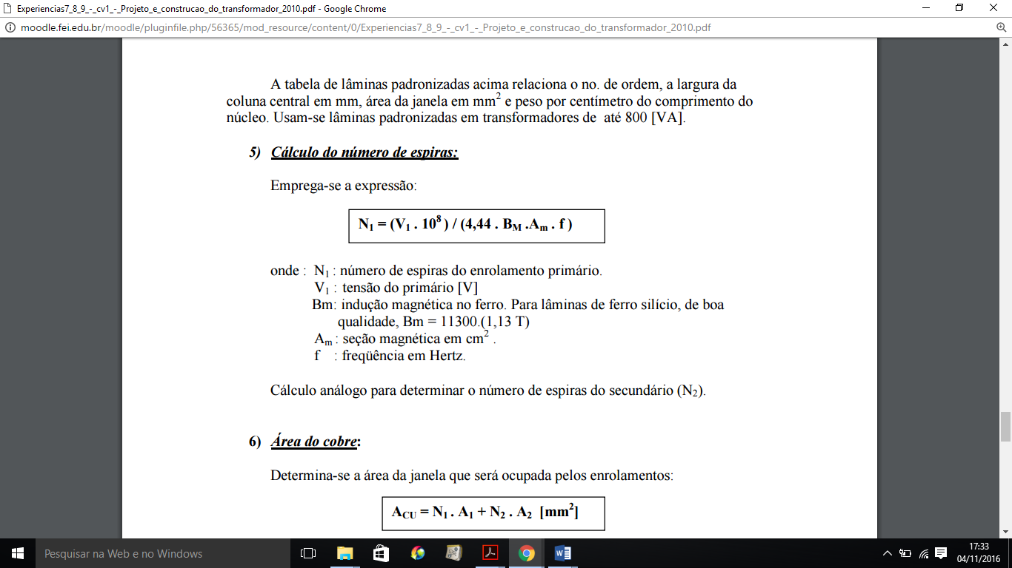

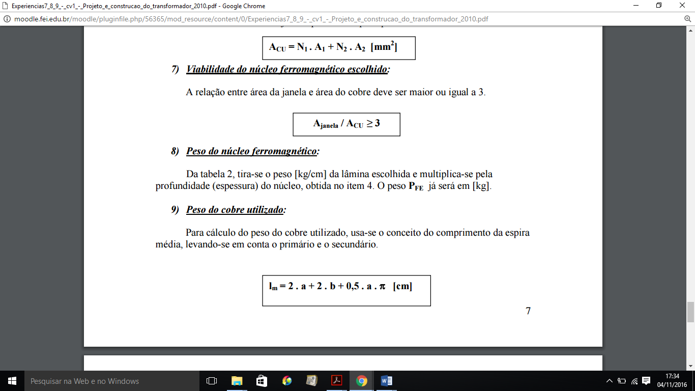

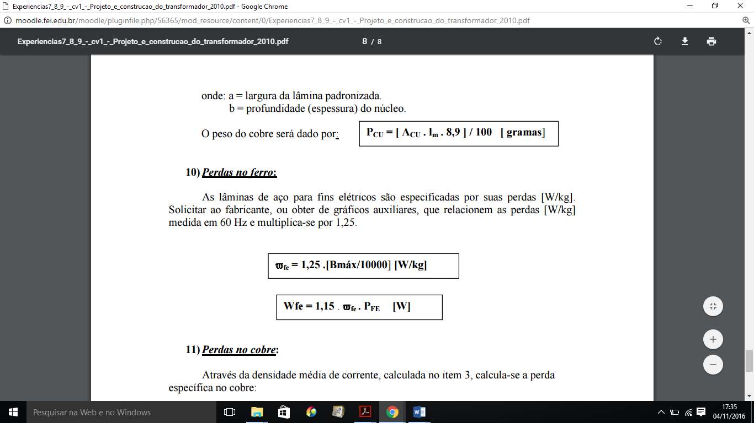

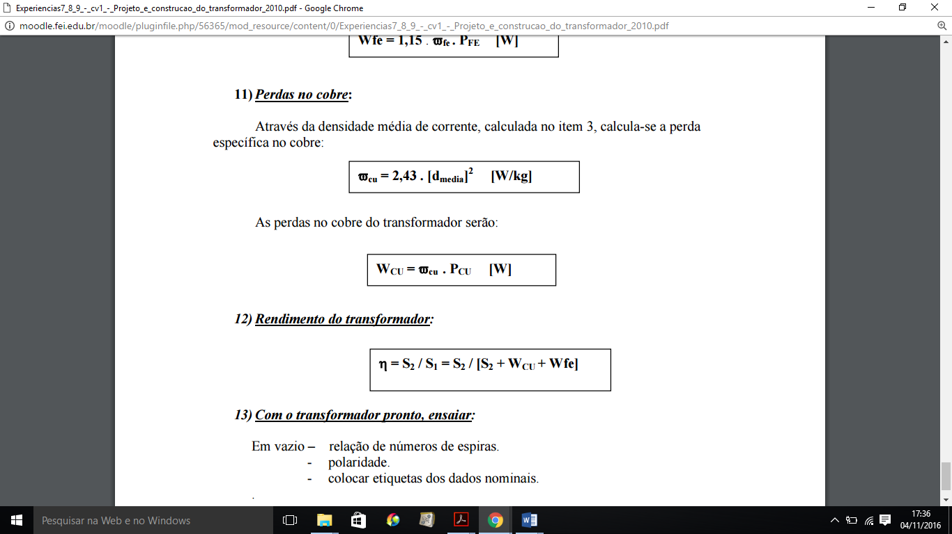

**RELATÓRIO FINAL**

Por grupo entregar um relatório contendo:

* CAPA;
* INTRODUÇÃO (Transformadores- Pesquisa Bibliográfica);
* METODOLOGIA (Descritivo de materiais, cálculos);
* Resultados (Foto do conjunto montado);
* CONCLUSÃO (O que foi relevante deste projeto para o grupo?)
* REFERÊNCIAS BIBLIOGRÁFICAS

**Avaliação: Construção (1,5 pontos) e Relatório Final (0.5 ponto).**